- ISPIŠI NAZIVE PREDMETA SA SLIKA U BILJEŽNICU. PAZI! OVDJE SU NEKI PREDMETI POGREŠNO SORTIRANI!
OBOJI RIJEČI BOJOM BOJE KONTEJNERA U KOJI ZAPRAVO PREDMETI SPADAJU.
BOJE
LIMENKE
PLASTIKA
PAPIR
STAKLO
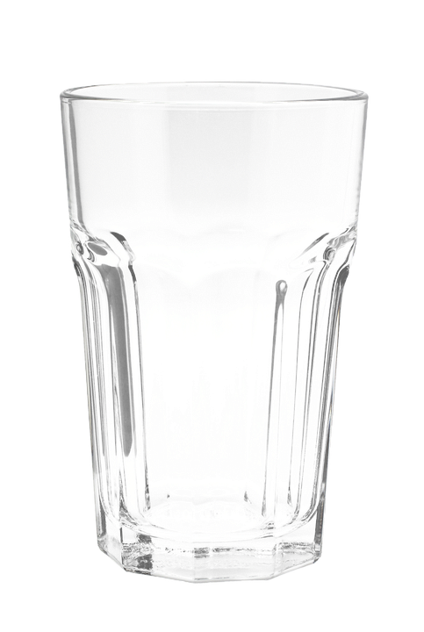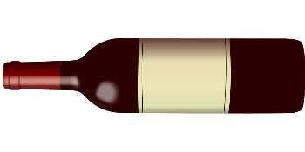
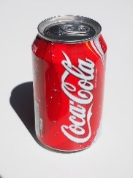
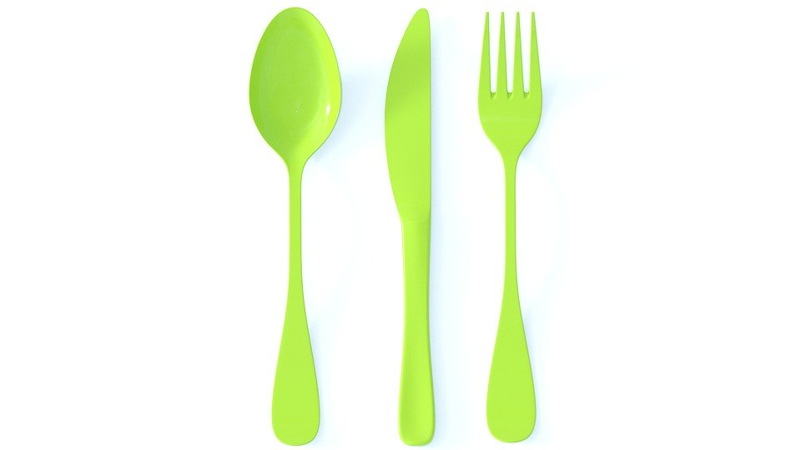
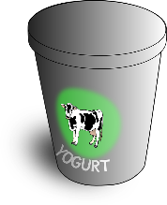
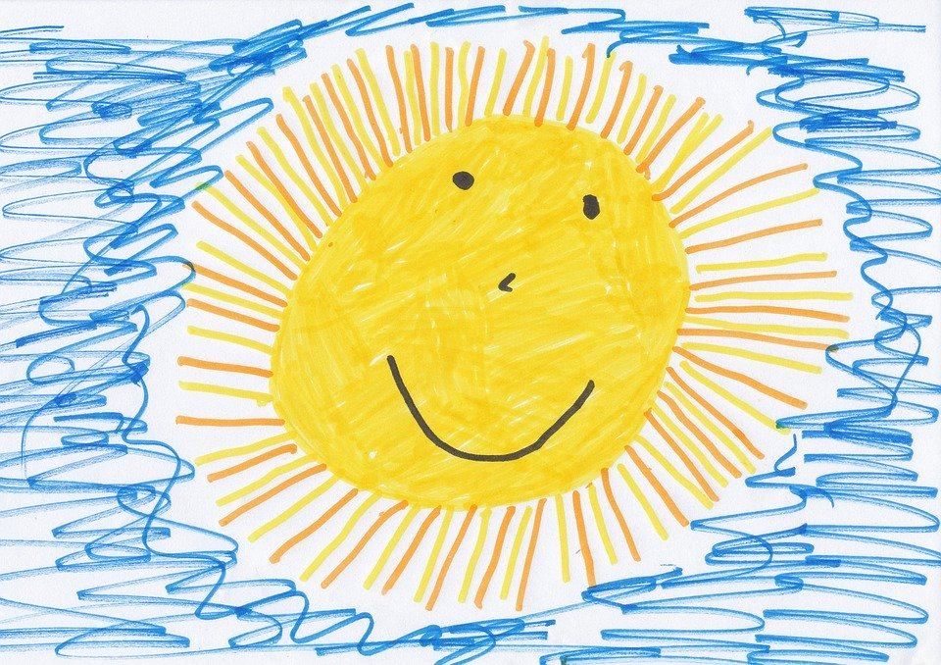
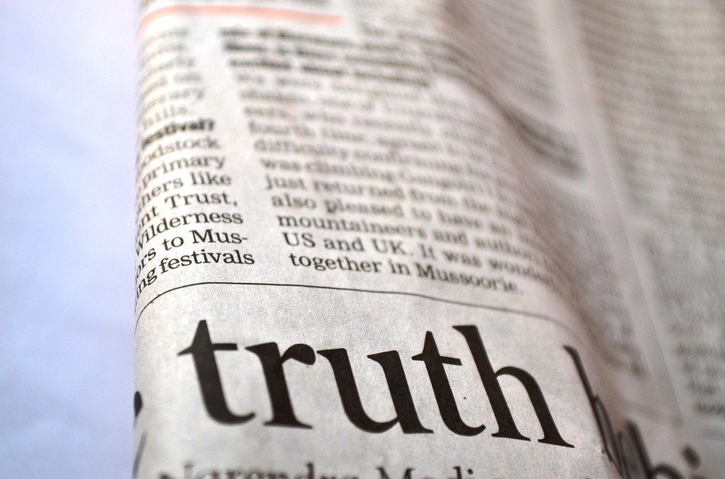
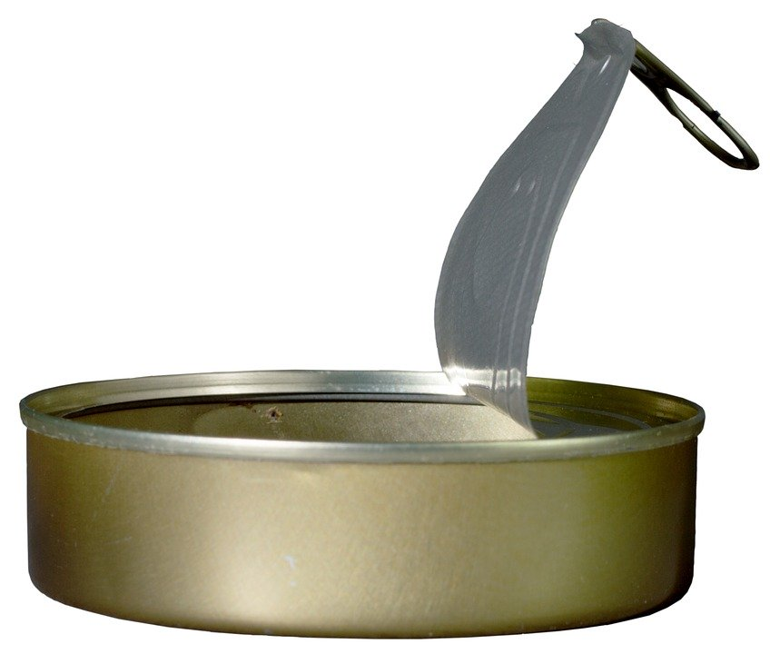

- Prepiši točne tvrdnje u bilježnicu.
Za okoliš je bolje da se tuširamo nego kupamo.
Dim tvornica čisti zrak.
Okoliš trebamo čuvati jer je i čovjek dio prirode.

Slika 1: maja7777, Pixabay
Slika 2: user:Clker-Free-Vector-Images, Pixabay
Slika 3: PDPics, Pixabay
Slika 4: Humusak, Pixabay
Slika 5: OpenClipart-Vectors, Pixabay
Slika 6: joduma, Pixabay
Slika 7: Hans, Pixabay
Slika 8: kalhh, Pixabay

